ФИНАНСОВЫЙ УНИВЕРСИТЕТ ПРИ ПРАВИТЕЛЬСТВЕ РФ УРАЛЬСКИЙ ФИЛИАЛ
Кафедра «Математика и информатика»
ПРОТОКОЛ № 4
Работы консультационного клуба «Высшая математика в экономике, менеджменте и государственном управлении»
от 22.10.2019
Руководитель: к.ф.-м.н, доцент кафедры «Математика и информатика», О.Г. Завьялов.
Количество и состав участников:
общее количество участников – 22 чел.;
в том числе:
- студенты группы ГМУ-161 всего 21 чел.

Цель: Прослушать и обсудить доклады студентов.

Задачи:
- Заслушать доклад студентки группы 161 Бушминой Дарьи «Известные конструкции. Применение математики». Доклад посвящен 100-летию Финансового университета.

Слушали: 1) доклад студентов группы 161 Бушминой Дарьи «Известные конструкции. Применение математики».
2. Обсуждение представленных докладов
На этом заседании консультационного клуба говорили об известных и оригинальных сооружениях в нашей стране, в которых заметную роль сыграла математика. Слушали биографию создателя - Владимира Григорьевича Шухова. Присутствующие заинтересовано слушали доклады. Состоялось решение практических задач по темам докладов.

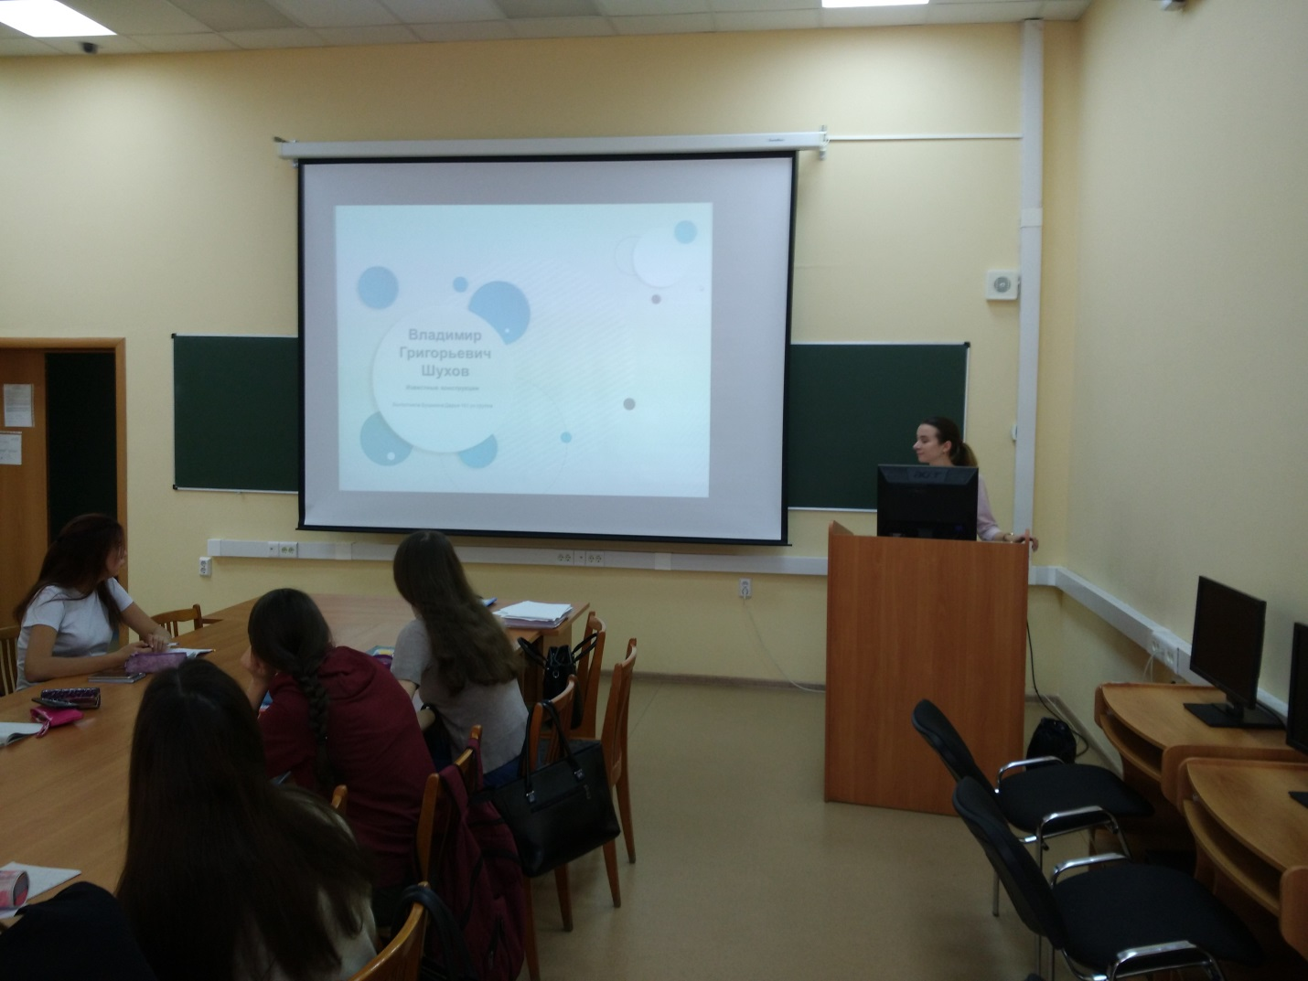
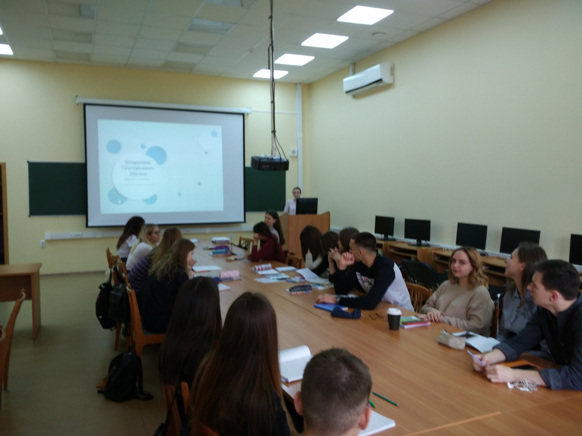
3. Подведение итогов семинара.
В качестве итогов студенты выполняли практические и семестровые задания по темам докладов.

Постановили:

- Отметили, что студентка группы ГМУ-161 Бушмина Дарья подготовила очень качественный доклад.
- Признать необходимым слушать доклады по дополнительным главам математики для расширения общего кругозора и понимания практической значимости математических проблем.
- Всем студентам 1-го курса изучить материалы консультационного клуба.

«22» октября 2019 г.

Доцент кафедры «Математика и информатика» ____________ Завьялов О.Г.

